2.

Ho = µ1 = µ2 = µ3

Ha = tidak semua rata-rata populasi memiliki rata-rata yang sama

α = 5%

Ftabel 5% = α; (j – 1)(N – j)  
 = 0,05; (3-1)(24-3)  
 = 0,05; (2)(21) 🡪 3,47 🡪 5%  
Ftabel 1% = α; (j – 1)(N – j)  
 = 0,01; (3-1)(24-3)  
 = 0,01; (2)(21) 🡪 5,78 🡪 1%

Statistik uji:

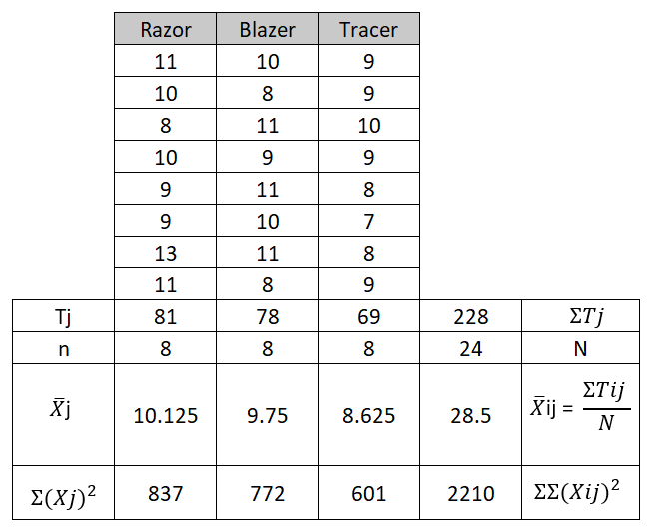

${JKT= ΣΣ\left(Xij\right)}^{2}- \frac{{Σ\left(Tj\right)}^{2}}{N}$

$JKT=2210- \frac{{228}^{2}}{24}$

$JKT=2210- \frac{51.984}{24}=2210-2166=44$ s

$JKP= Σ\frac{{Tj}^{2}}{nj}- \frac{{Σ\left(Tj\right)}^{2}}{N}$ $JKP= \frac{{81}^{2}+{78}^{2}+{69}^{2}}{8}- \frac{{228}^{2}}{24}=2175,75-2166=9,75$ s

JKG = JKT – JKP  
 = 44 – 9,75  
 = 34,25

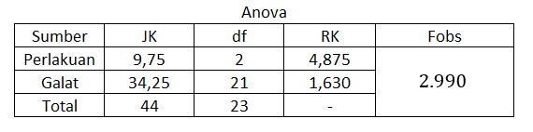

α = 1%

α = 5%

Ftab = 3,47

Fobs = 2,99

Fobs = 2,99

Ftab = 5,78

Kesimpulan: Dengan tingkat keyakinan 95% dan 99%, Ho tetap diterima, maka rata-rata populasi ketiga jalur perakitan sama.

3. Rumusan hipotesis:

Ho: tidak terdapat perbedaan proporsi persepsi public

Ha: terdapat perbedaan proporsi persepsi public

$α=1\%$

Tingkat signifikan:

$X_{tab}^{2}= α;\left(i-1\right)\left(j-1\right)$

$X_{tab}^{2}= 0,01;\left(1\right)\left(2\right)$ = 0,01(2) 🡪 9,21

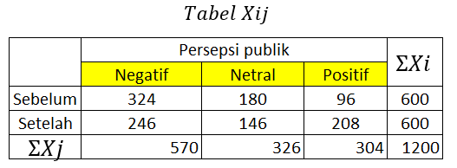

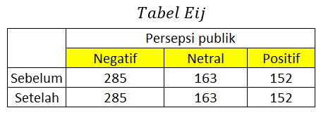

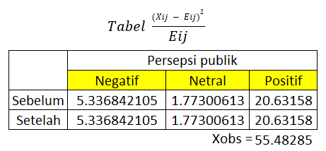

X2tab = 9,21

Xobs = 55,48

Kesimpulan: Ho ditolak karena berada di daerah kritis, berarti proporsil persepsi public pada ketiga kategori tidak sama.